Petunjuk Pembelajaran :
- Pelajari materi berikut ini secara individu (35 menit)
- Carilah 1 orang untuk berdiskusi tentang materi yang telah dipelajari (40 menit)
a. bahas apa yang belum kalian pahami
b. mengerjakan latihan soal tentang uji hipotesis sampel tunggal
c. setiap orang membuat/mencari 1 soal latihan tentang uji hipotesis sampel tunggal
- Tiga kelompok akan mempresentasikan latihan soal yang telah dikerjakan (30 menit)
- Saling bertukar soal (2.c) untuk dikerjakan secara individu (15 menit)
- Saling mengkoreksi jawaban (15 menit)
- Kumpulkan soal+jawaban yang kalian kerjakan.
MATERI
Uji Hipotesis Sampel Tunggal
Hipotesis Statistik adalah pernyataan atau dugaan mengenai satu atau lebih populasi. Pengujian hipotesis berhubungan dengan penerimaan atau penolakan suatu hipotesis. Kebenaran suatu hipotesis tidak akan pernah diketahui dengan pasti, kecuali kita memeriksa seluruh populasi. Langkah-langkah uji hipotesis tunggal adalah sebagai berikut.
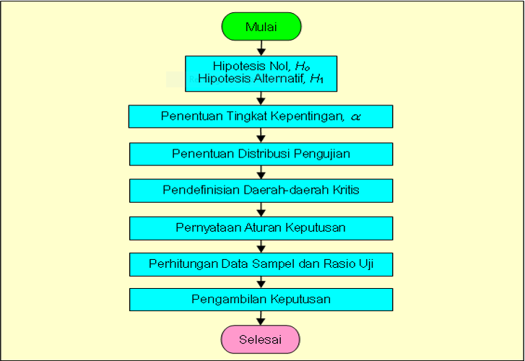
Jenis Uji hipotesis mean dengan sampel tunggal:
- Uji dua ujung (two-tailed test)
Uji dua ujung adalah uji hipotesis yang menolak hipotesis nol jika statistik sampel secara signifikan lebih tinggi atau lebih rendah daripada nilai parameter populasi yang diasumsikan. Karena hipotesis nol akan ditolak jika nilai sampelnya terlalu tinggi atau terlalu rendah, maka jumlah tingkat resiko kesalahan akan terdistribusi secara sama pada kedua ujung kurva distribusi. Jadi, Luas pada daerah penolakan adalah 𝛼/2.
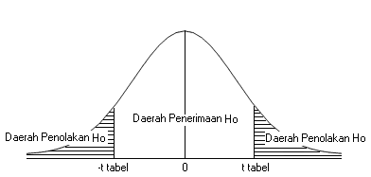
- Uji satu ujung (one-tailed test)
Adalah metode pengujian sampel yang hanya memiliki 1 daerah penolakan, dan hipotesis nol ditolak hanya jika nilai statistic sampel berada dalam daerah ini (daerah penolakan). Jika daerah penolakan berada di ujung kanan, maka Uji hipotesisnya disebut uji ujung-kanan, jika berada diujung kiri, disebut uji ujung-kiri.
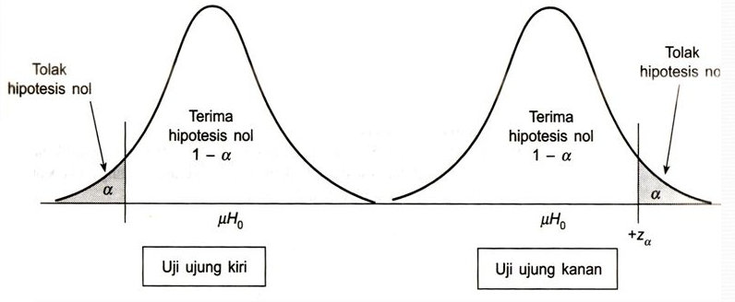
Berikut ini adalah penjelasan dari setiap langkah dari uji hipotesis tunggal.
Langkah 1 Pernyataan Hipotesis Nol dan Hipotesis Alternatif
Hipotesis Awal yang diharap akan ditolak disebut Hipotesis Nol ($H_{0}$).Hipotesis Nol menyatakan kondisi yang menjadi dasar pembandingan. Penolakan $H_{0}$ membawa kita pada penerimaan Hipotesis Alternatif ($H_{1}$). Nilai Hipotesis Nol ($H_{0}$) harus menyatakan dengan pasti nilai parameter.$H_{0}$ ditulis dalam bentuk persamaan. Sedangkan Nilai Hipotesis alternatif ($H_{1}$) dapat memiliki beberapa kemungkinan.$H_{1}$ditulis dalam bentuk < ; > ; ≠.
Contoh : dalam suatu prosedur pengujian mengenai mean suatu populasi, didapat pernyataan bahwa “mean populasi sama dengan 100” dan hipotesis alternatif “mean populasi tidak sama dengan 100”. Pernyataan ini dapat dinotasikan :
$H_{0}$ : 𝛍= 𝟏𝟎𝟎
$H_{1}$ : 𝛍≠𝟏𝟎𝟎 ;𝛍> 𝟏𝟎𝟎 ;𝛍< 𝟏𝟎𝟎 ;𝛍= 𝟏𝟒𝟎
Langkah 2 Pemilihan tingkat Kepentingan (Level of Significance), $α$
Pemilihan tingkat kepentingan adalah pernyataan tentang suatu tingkat resiko melakukan kesalahan dengan menolak Hipotesis Nol. Tingkat kepentingan yang biasa digunakan adalah 0,05 atau 0,01,
Artinya Suatu keputusan bisa salah dengan Probabilitas tersebut.

Langkah 3 Penentuan Distribusi pengujian yang digunakan
Untuk melakukan pengujian Hipotesis digunakan distribusi-distribusi probabilitas teoritis distribusi :
- distribusi normal standar (z),
- menggunakan distribusi t,
Tabel 1 berikut ini digunakan untuk menentukan distribusi probabilitas yang akan digunakan
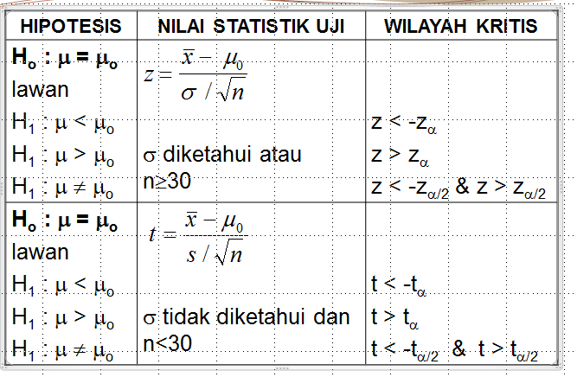
Langkah 4 Pendefinisian Daerah-daerah Penolakan (kritis)
Daerah penolakan adalah bagian daerah dari distribusi sampling yang dianggap tidak mungkin memuat suatu statistik sampel jika hipotesis nol benar. Daerah lainnya disebut daerah penerimaan. Perhitungan daerah kritis menggunakan rumus pada Tabel 1 diatas pada kolom wilayah kritis.
- Untuk distribusi normal standar (z), lihat tabel distribusi t pada baris $∞$. Dengan menggunakan nilai $α$, kita dapat memperoleh $z_{α}$ atau ${-z}_{α}$ untuk uji one tail dan ${±z}_{α/2}$ untuk uji two tail
- Untuk distribusi t, lihat tabel distribusi t dengan menentukan $v$ terlebih dahulu. $v$ adalah derajat kebebasan $(df)=n-1$. Dengan menggunakan nilai $α$, kita dapat memperoleh $t_{α,v}$ atau ${-t}_{α,v}$ untuk uji one tail dan ${±t}_{α/2,v}$ untuk uji two tail

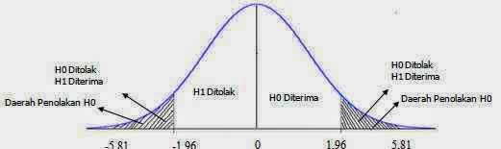
Langkah 5 Pernyataan aturan keputusan
Pernyataan aturan keputusan yaitu pernyataan formal mengenai kesimpulan yang tepat yang akan dicapai mengenai hipotesis nol berdasarkan hasil-hasil sampel. Format umum dari sebuah aturan keputusan adalah “Tolak H₀ jika perbedaan yang telah distandarkan berada didalam daerah penolakan. Jika sebaliknya terima H₀”.

Langkah 6 Perhitungan pada data sampel dan perhitungan Rasio Uji
Langkah ini merupakan proses untuk menganalisis data aktual. Sebuah sampel dikumpulkan, statistic sampel dihitung, dan asumsi parameter dilakukan (Hipotesis Nol). Kemudian suatu rasio Uji (RU) dihitung, yang kemudian jadikan sebagai dasar dalam menentukan apakah hipotesis dapat diterima atau ditolak.

Langkah 7 Pengambilan keputusan secara statistik
Merupakan proses untuk menentukan jika nilai rasio uji didalam daerah penolakan maka hipotesis nol ditolak sebaliknya jika berada diluar daerah penolakan maka hipotesis nol diterima.

Soal 1 :
Dalam suatu prosedur registrasi mahasiswa di suatu universitas tertentu membutuhkan waktu rata-rata 50 menit. Dengan waktu ini dirasakan cukup lama, untuk itu telah dikembangkan prosedur baru. Ingin diketahui apakah prosedur baru yg dicoba itu cukup efektif dan efisien dalam soal waktu. Suatu contoh yang terdiri dari 12 mahasiswa diambil ketika melakukan registrasi dan diperoleh rata-rata 42 menit dengan simpangan baku (s) 11,9 menit. Uji hipotesis dengan menggunakan taraf nyata α = 0.05 (gunakan pengujian satu arah)
Jawab :
- Tentukan $H_{0} dan H_{1}$
$H_{0}$ dapat dilihat pada kalimat pertama. Tuliskan kalimat pertama pada soal sesuai dengan format penulisan hipotesis
$H_{1}$ dapat dilihat dengan membandingkan rata-rata yang diketahui pertama dengan rata-rata yang diketahui berikutnya. Apakah rata-rata pertama lebih besar/lebih kecil dari rata-rata kedua? Tuliskan sesuai format penulisan hipotesis
- Tentukan $α$
- Berapakah jumlah sampel yang diambil pada soal diatas?
Apakah lebih/kurang dari 30?
Tentukan distribusi probabilitas yang akan digunakan sesuai dengan banyaknya sampel (lihat Tabel 1)?
- Tentukan daerah kritis sesuai dengan distribusi probabilitas pada langkah 3 (lihat Tabel 1 Kolom wilayah kritis)!
- Buatlah pernyataan aturan keputusan sesuai format yang ditentukan!
- Hitunglah nilai statistik uji (lihat Tabel 1 kolom nilai statistik uji, menggunakan salah satu rumus sesuai dengan jenis distribusi pada langkah 3)
- Buatlah keputusan yang diambil, apakah menolak $H_{0}$ atau menerima $H_{0}$?

